BLÜCHER Abdeckung SQUARE

BLÜCHER Germany

Eigenschaften

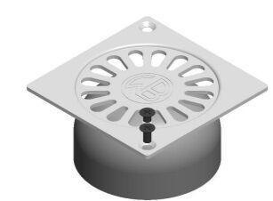

Art Zubehör

Abdeckung

Werkstoff

Edelstahl

Breite (mm)

82,00 - 268,00

Höhe (mm)

2,00 - 65,00

Länge (mm)

82,00 - 268,00

Gewicht (kg)

0,09 - 2,67